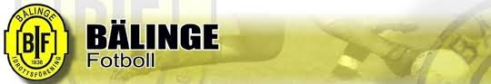

Lagindelning Parkcupen 2017

**Lag Gul:**

Elsa

Rebecka

Moa D

Wilma

Signe

Thindra

Nora

Bella

Agnes P

Ida

**Ledare:**

Gunilla

Johan B.

Manne

**Lag Svart:**

Nellie

Ester B

Lina

Agnes L

Oliwia

Emilie

Felicia

Ester ES

Moa A

Moa G

**Ledare:**

Monica

Johan H.

Andreas